Министерство образования Республики Беларусь
Учреждение образования «Белорусский государственный университет
информатики и радиоэлектроники»

Факультет компьютерных систем и сетей
Кафедра Информатики
Дисциплина «Избранные главы информатики»

ОТЧЕТ
к лабораторной работе №1
на тему:
«СИСТЕМА КОНТРОЛЯ ВЕРСИЙ GIT»
БГУИР 6-05-0612-08

Выполнила студентка группы 453505
ПАРПИЕВА Варвара Рустамовна
^{(дата, подпись студента)}
Проверила доцент каф. Информатики
ЖВАКИНА Анна Васильевна
^{(дата, подпись преподавателя)}

Минск 2026

ЦЕЛЬ

Познакомиться с возможностями и получить практические навыки работы с системой контроля версий Git.

ВЫПОЛНЕНИЕ ЗАДАНИЯ

- Подготовка рабочего окружения
- Установка Git

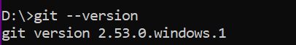

- Выполнение базовых настроек

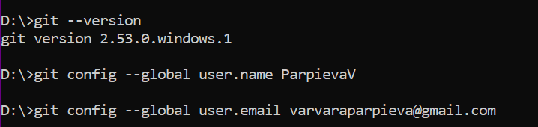

- Создание структуры папок

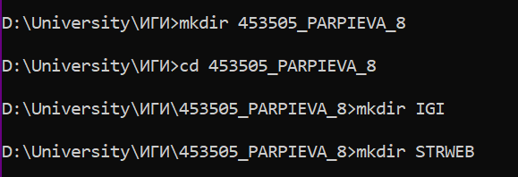
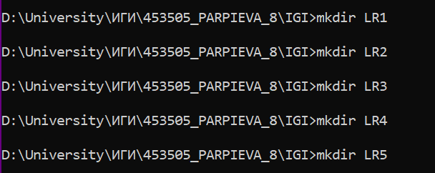
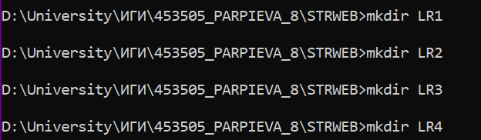
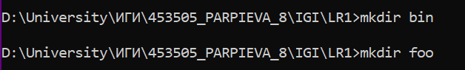
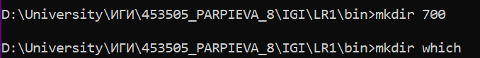
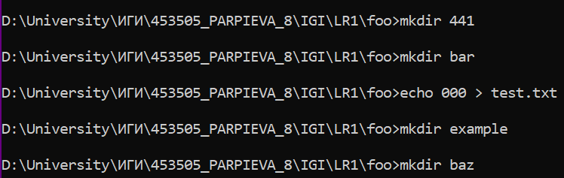
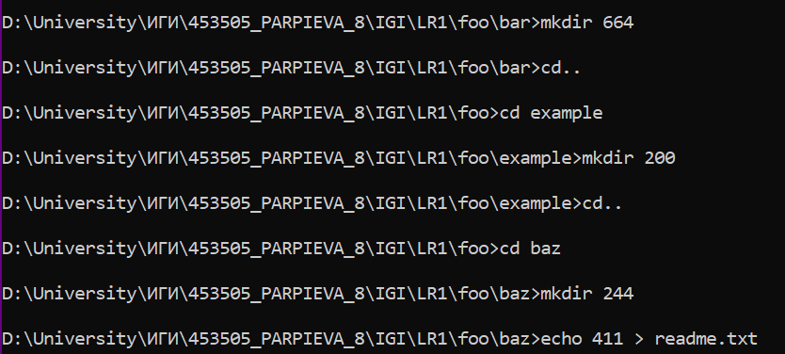

Результат:

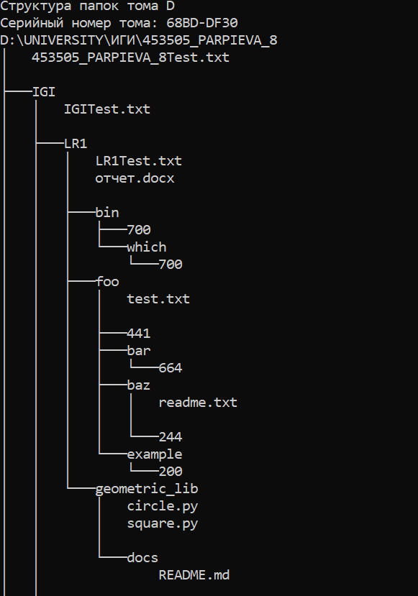
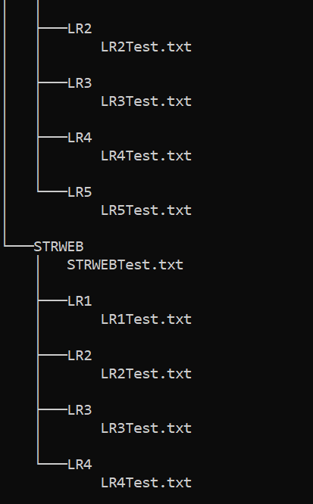

Создание репозитория:

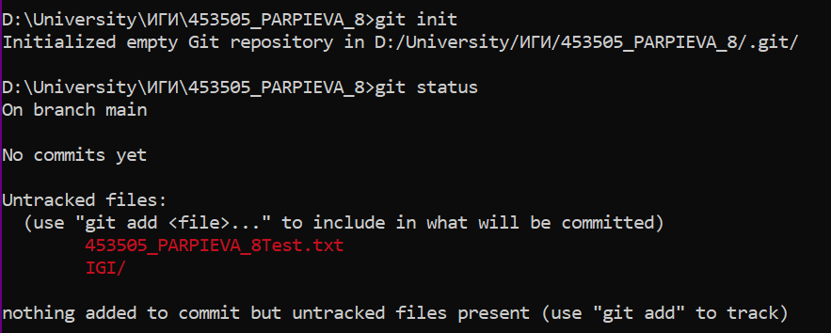

- Создайте репозиторий внутри папки LR1 с помощью клонирования проекта с сайта github.com

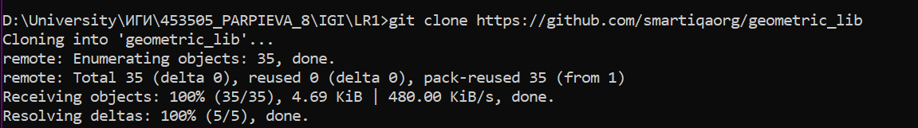

- Выполните следующие действия, каждый раз проверяя состояние файлов в локальном репозитории до и после выполнения операции:
  - сделайте индексацию нескольких файлов в вашем Git-репозитории (git add …)
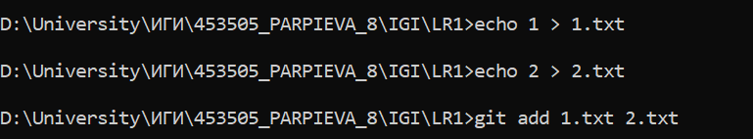
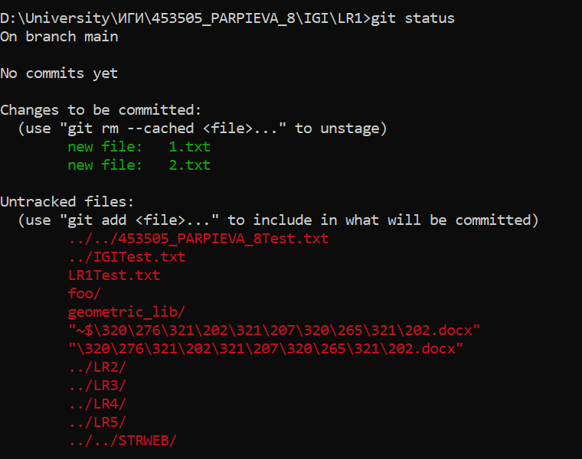

  - внесите изменения в файлы

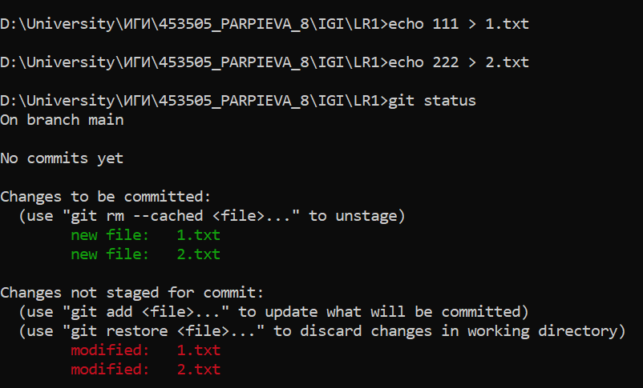

  - выполните коммиты к проиндексированным файлам

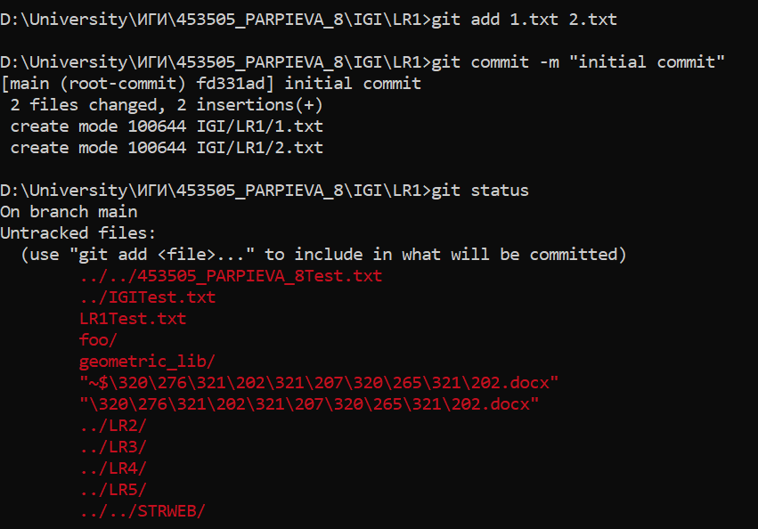

  - добавьте и удалите файлы (один и группу файлов с определенным расширением)

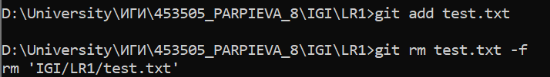
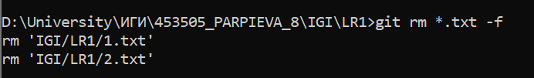
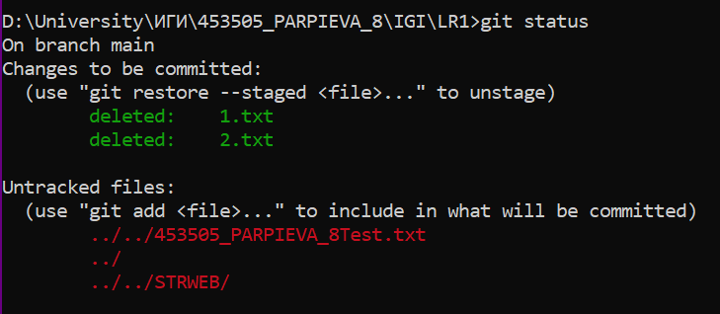

  - переименуйте файлы
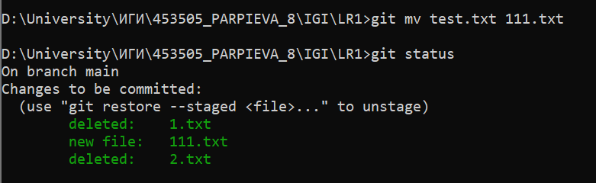

  - создайте для IGI и STRWEB, а также для каждой ЛР, вложенной в них, отдельные ветки, переместите файлы на соответствующие ветки

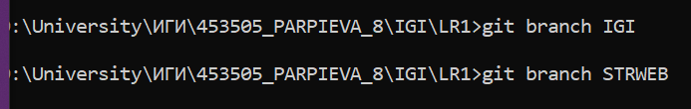
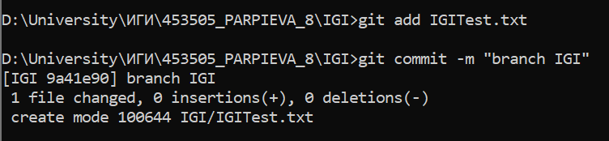
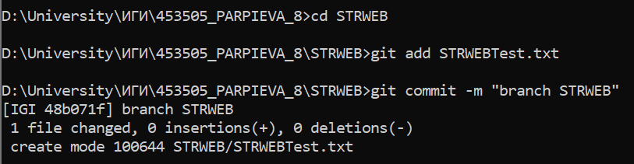
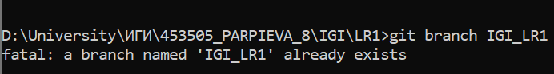
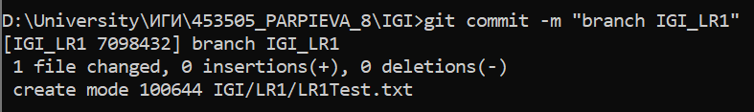
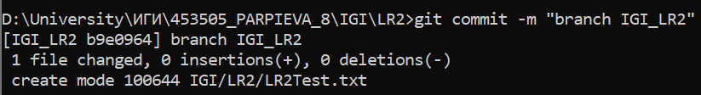
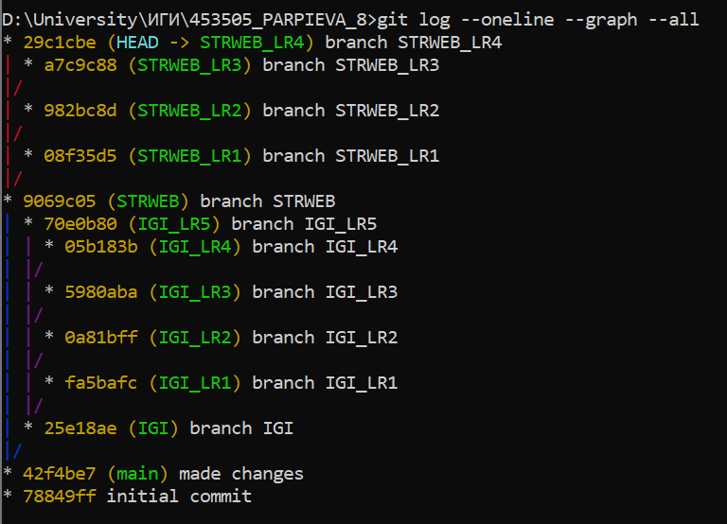

  - выведите историю коммитов: полностью и с ограничением вывода – отобрать только последние, до и после указанной даты, по автору файлов, коммитов (флаги n, since, after, until, before, author, committer, grep)

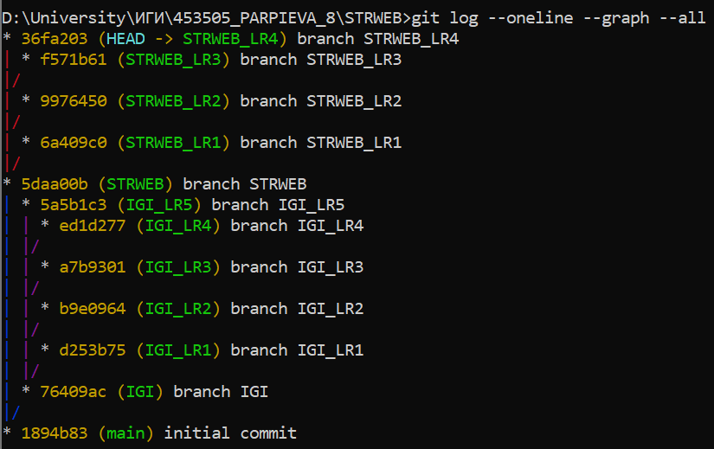
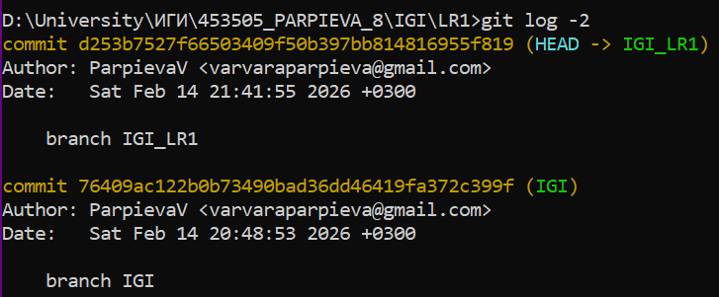
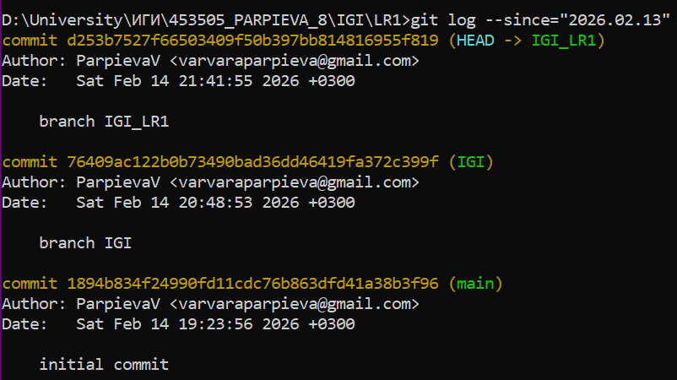
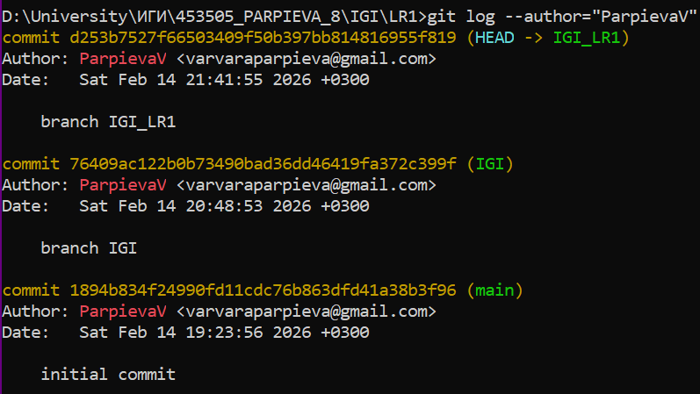
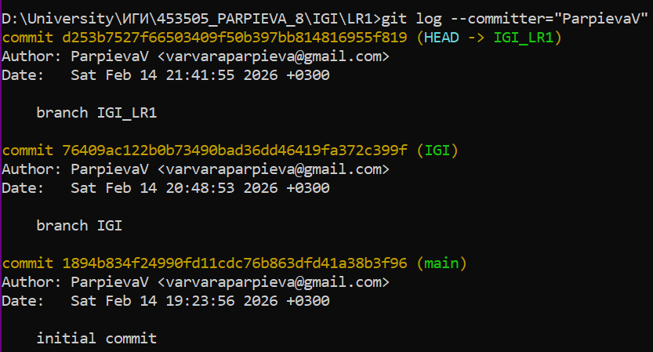
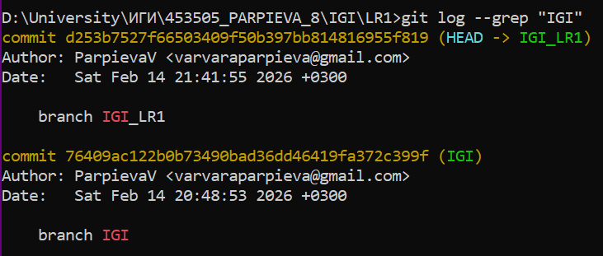

  - исследуйте флаги для git log: p, stat, shortstat, name-only, name-status, relative-date, pretty, graph,
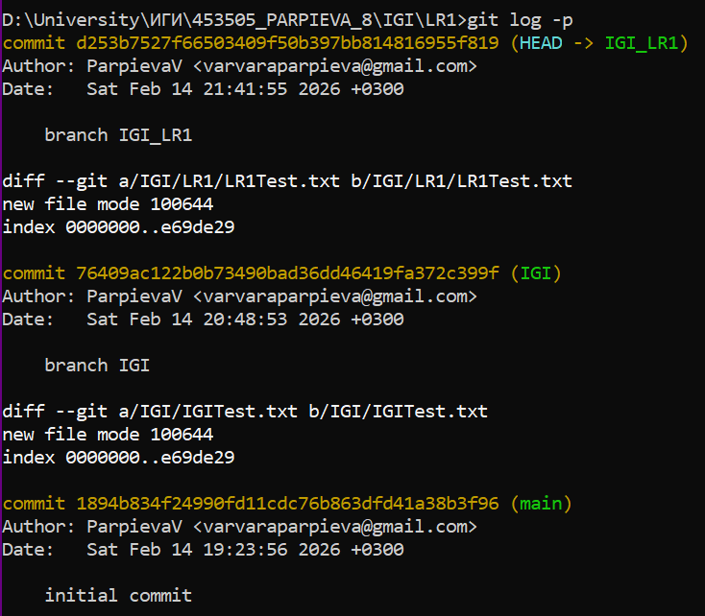
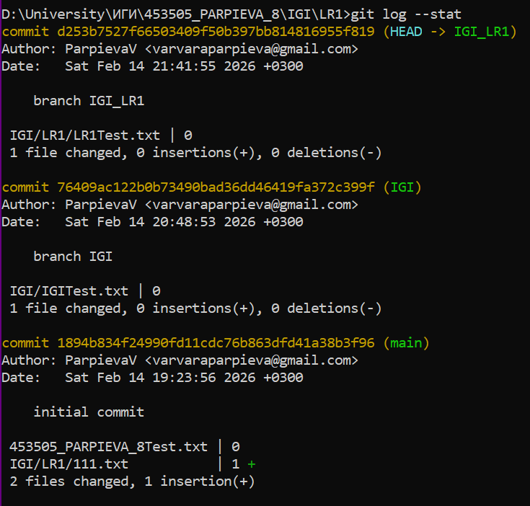
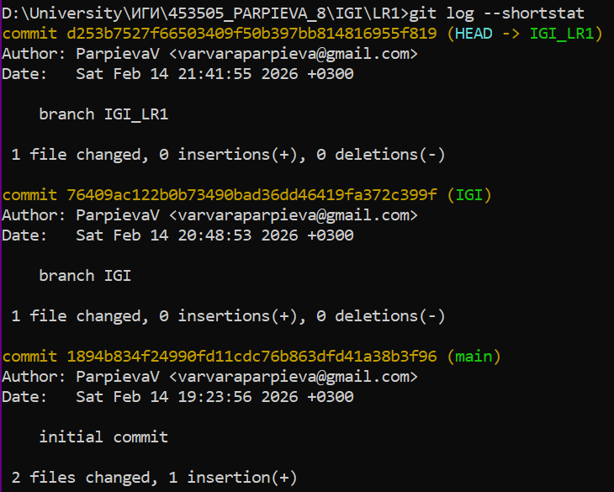
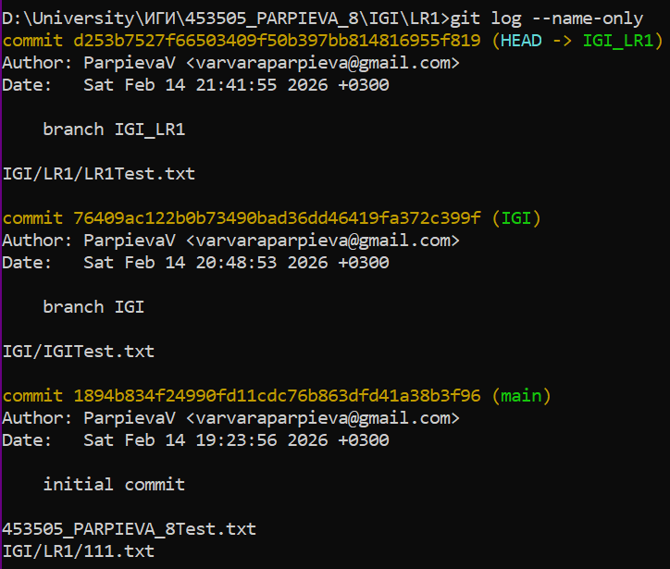
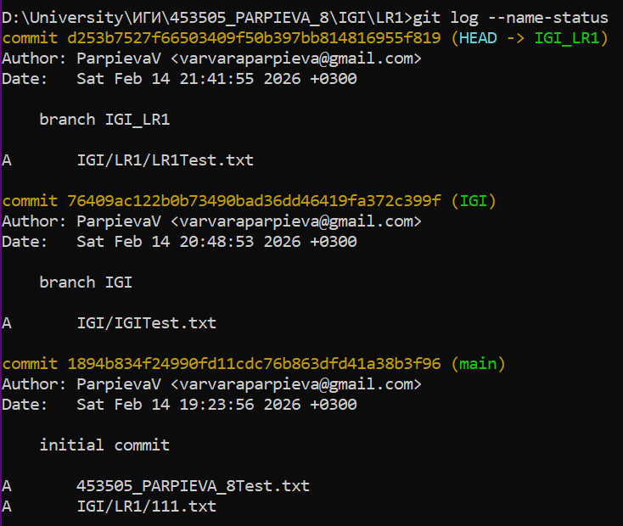
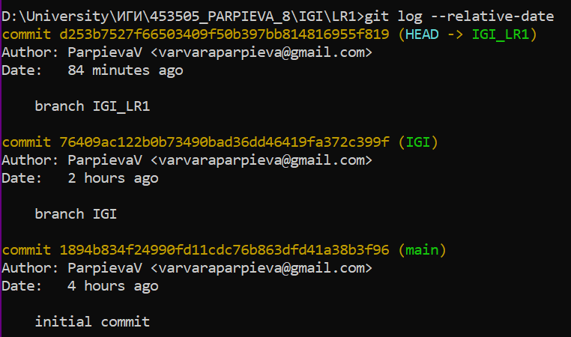
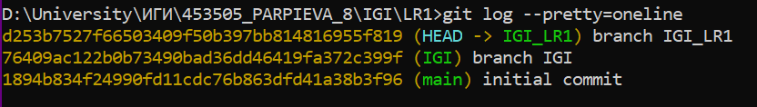
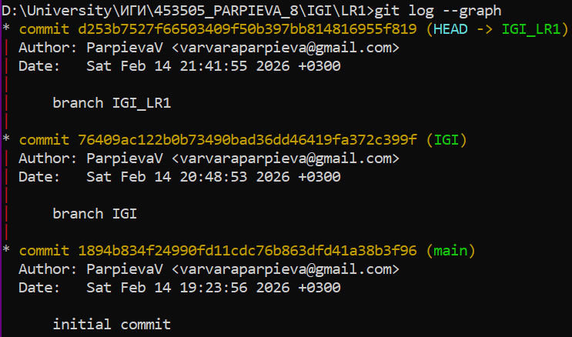

  - найдите разницу в изменениях для каждого коммита

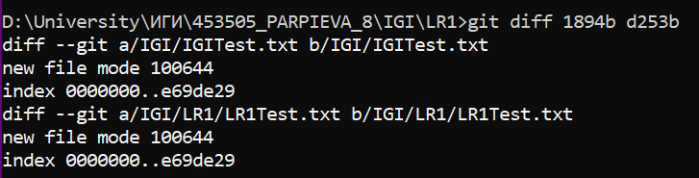
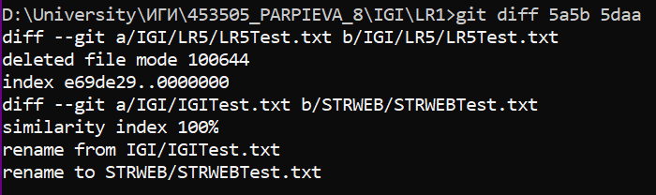

  - создайте новый файл test.txt и вставьте в него строчку 'номер варианта'. затем сделайте коммит и отмените его

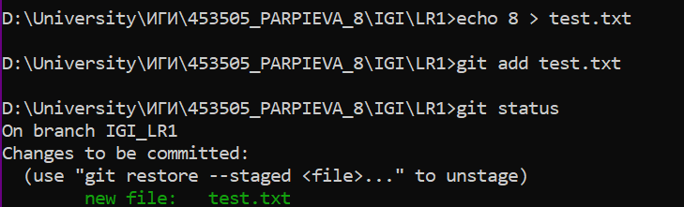
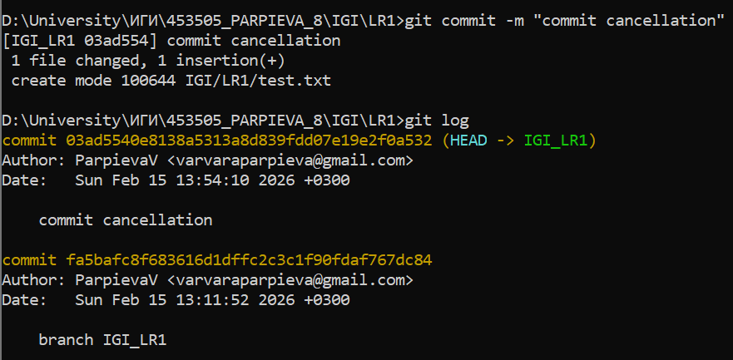
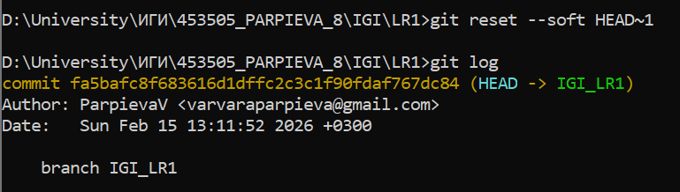

  - проиндексируйте файл в вашем Git-репозитории, затем отмените его индексацию

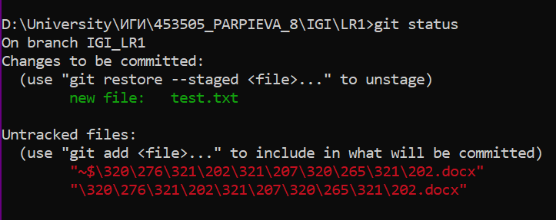
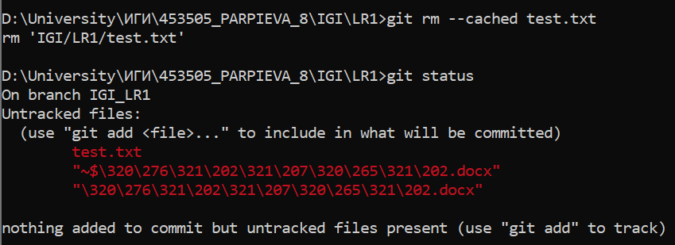

  - внесите изменения в файл в вашем Git-репозитории и затем верните его в исходное состояние.

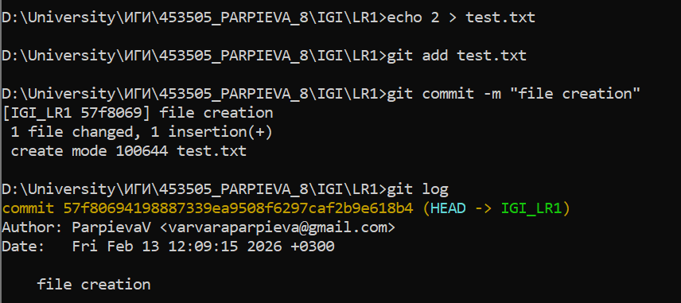
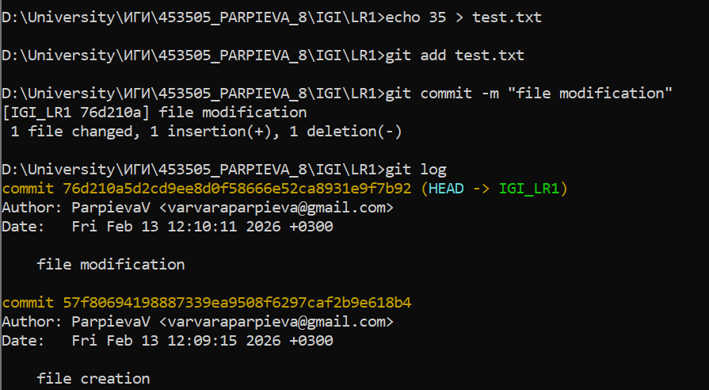
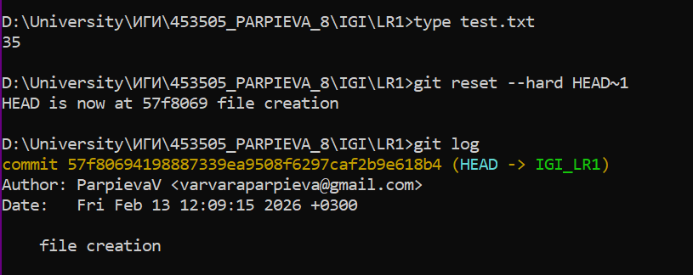
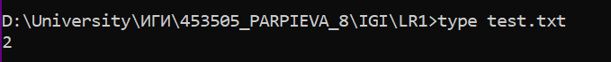

- Выполните следующие действия с удаленным репозиторием:
  - создайте удаленный репозиторий (на github.com)

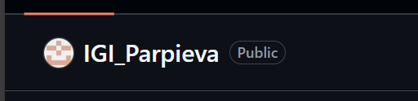

  - просмотрите информацию о нем, внесите изменения и опять просмотрите (remote, fetch).

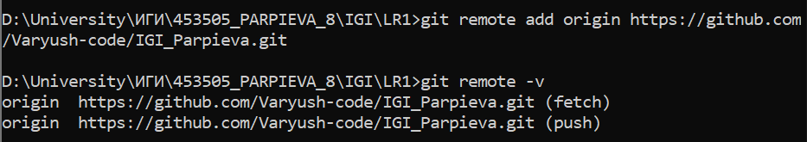
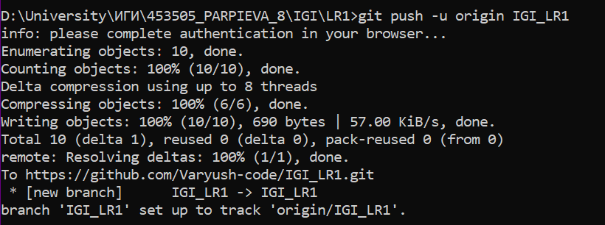
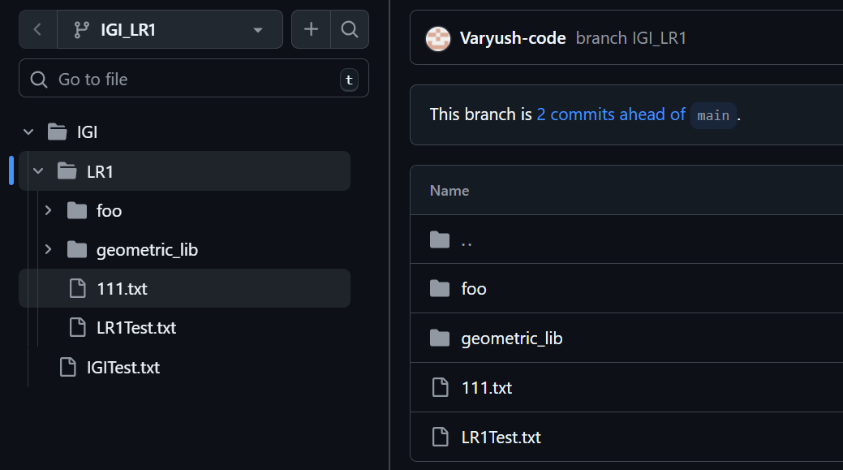
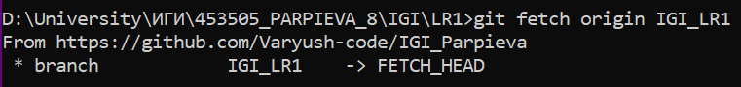
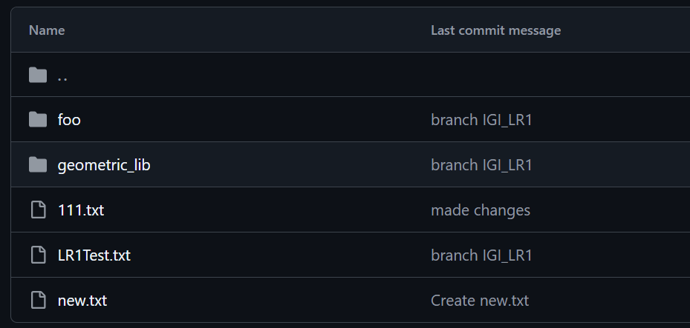
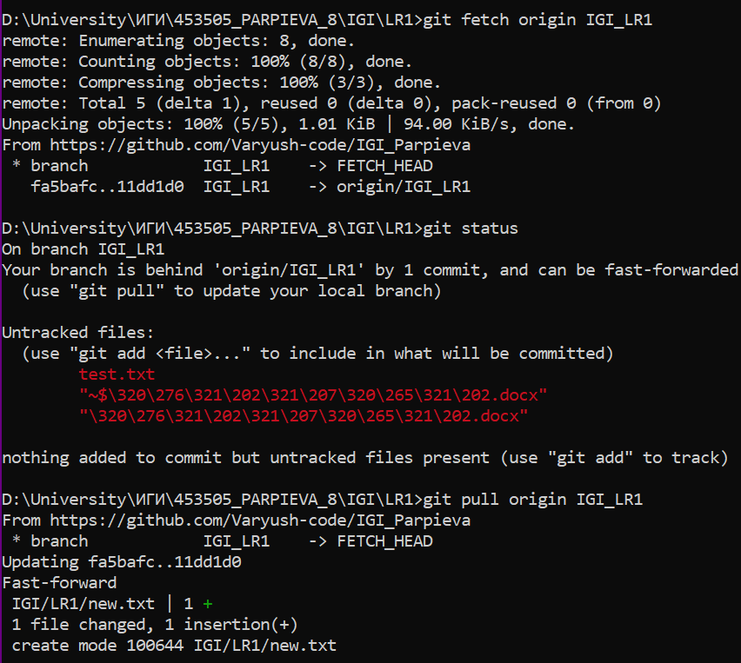

  - измените несколько файлов в вашем проекте и перенесите их в удаленный репозиторий

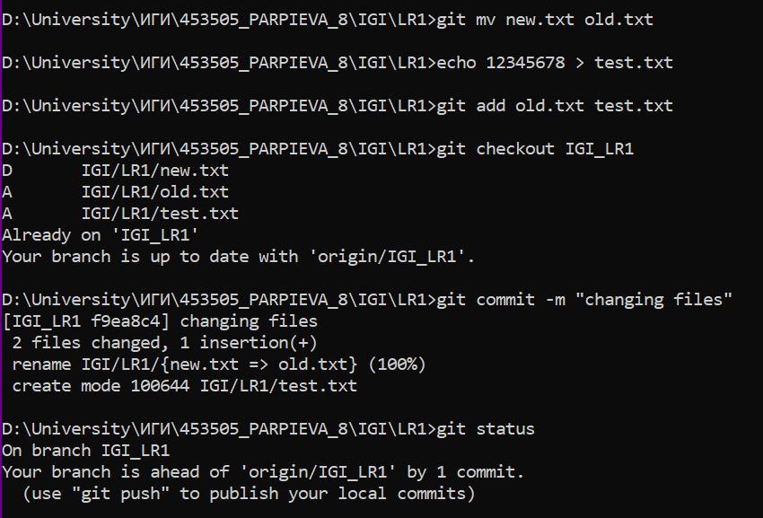
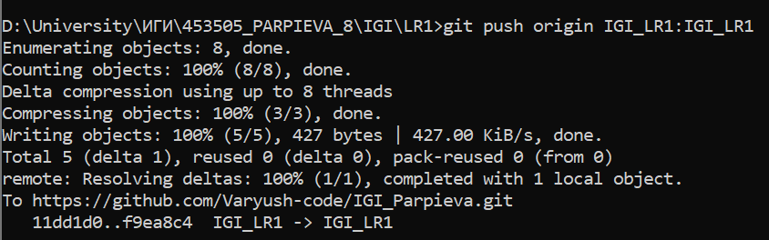

  - переименуйте свой удаленный репозиторий

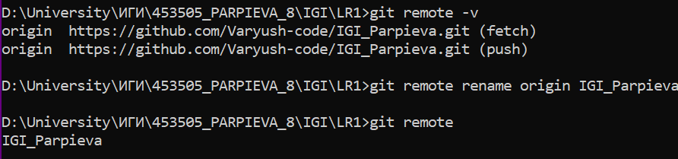

  - получите данные из удаленного репозитория

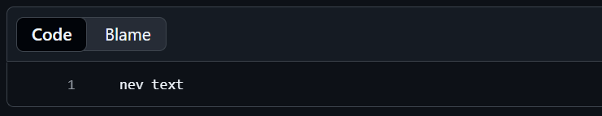
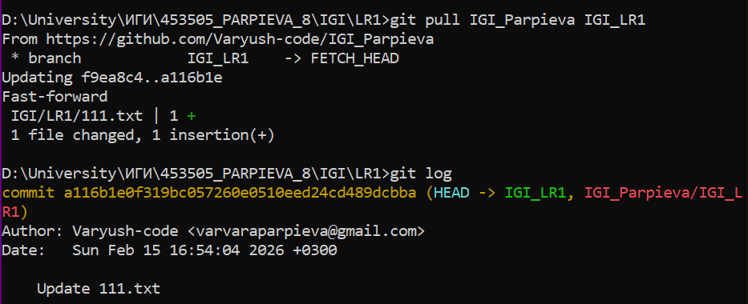

  - просмотреть историю изменений

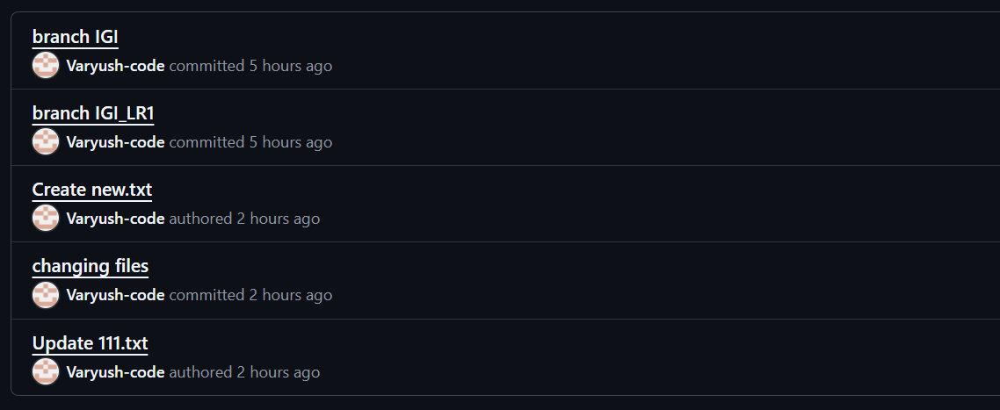

  - создайте дополнительную ветку 1 в удаленном реппозитории, перенесите в нее два файла из другой ветки, удалите один из файлов

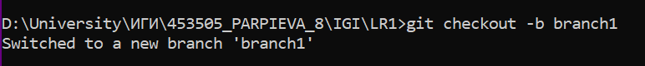
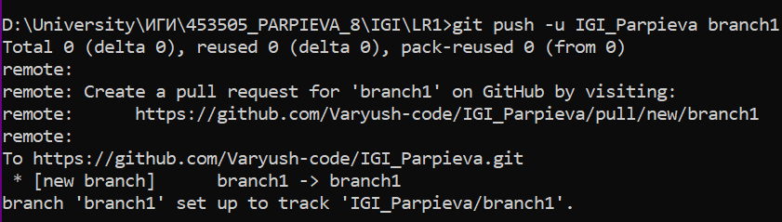
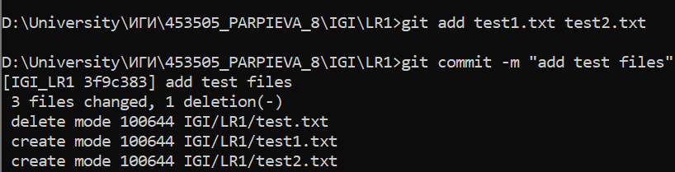
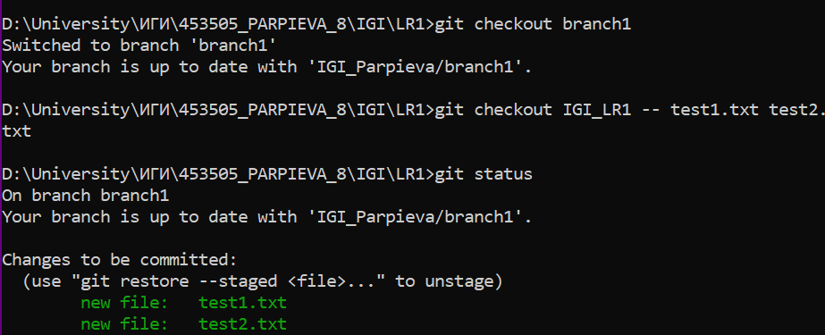
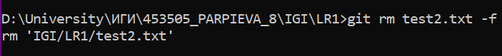
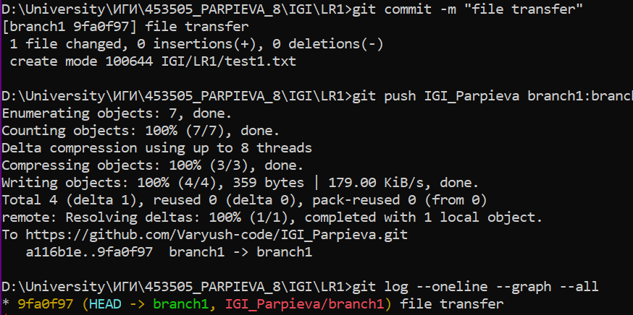

  - создайте дополнительную ветку 2 в удаленном реппозитории, перенесите в нее два файла из вашего проекта, слить изменения в основную ветку, удалить дополнительную ветку 2

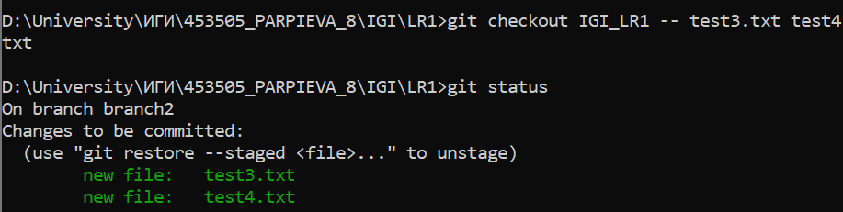
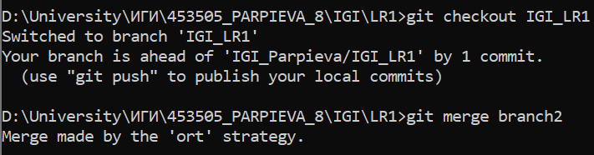
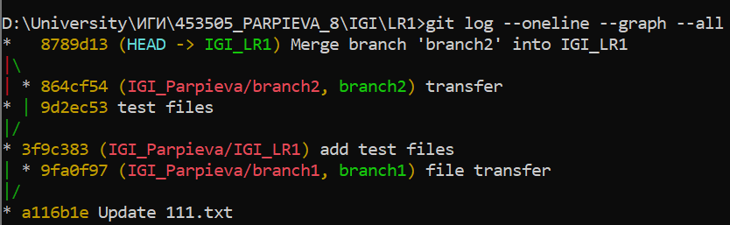
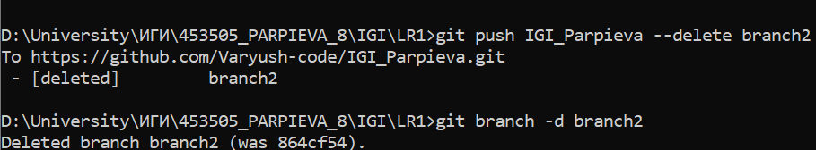

- Сгенерируйте в DeepSeek файл html и файл css для сайта визитки компании или человека с областью занятости на выбор. Создайте публичный репозиторий на github и загрузите туда оба сгенерированных файла.

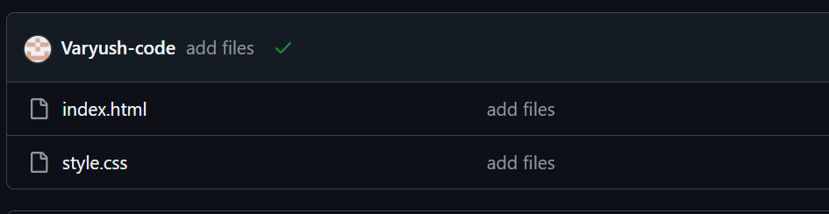

NexGen Solutions | IT-компания

